

YNIAHT

**โจทย์ ชู่วววว! เบาๆหน่อยสิ (Shhhhhh!... Be quiet!)**

เช้าวันสดใส เด็กชาย กอไก่ ผู้เป็นคนที่เงียบมาก ตื่นมาพบว่าตัวเองติดค่าย สอวน. คอมพิวเตอร์ เด็กชาย ก. ดีใจมาก เลยรีบแพ็คของไปรายงานตัวที่โรงเรียนสวนกุหลาบวิทยาลัย นนทบุรี

“ยินดีต้อนรับนักเรียนทุกท่านที่ได้รับการคัดเลือกเข้าอบรมในค่ายโอลิมปิกวิชาการ ค่ายที่ 1 วิชาคอมพิวเตอร์ ศูนย์โรงเรียนสวนกุหลาบวิทยาลัย นนทบุรี”

- *อาจารย์ประจำศูนย์กล่าว*

หลังจากที่อาจารย์ท่านนั้นได้กล่าวเปิดเรียบร้อยแล้ว อาจารย์ก็ได้พานักเรียนทุกคนไปพักทานเบรค และเลือกรูมเมทของตัวเอง

เด็กชาย ก. ที่มากับเพื่อนคนนึงที่เงียบมากเช่นกัน ก็ตัดสินใจว่าจะนอนด้วยกันตลอดค่าย

เด็กชาย ก. : “เห้ย เพื่อน เราได้ห้องไหนนะ”  
เพื่อน : “ห้อง 1234 อ่ะ”

หลังจากนั้น อาจารย์ก็ได้พานักเรียนไปเรียนเรื่อง เซต และ ตรรกศาสตร์ เรียนอยู่ตั้งนาน ก็ได้กินข้าวเที่ยง และก็เรียนภาคบ่ายต่อ

หลังจากเรียนมาทั้งวันอย่างทรมาน เด็กชาย กอไก่ กับเพื่อนของเขาก็ได้เก็บของเตรียมตัวนั่งรถไปโรงแรมแห่งหนึ่ง...

### ณ โรงแรมแห่งหนึ่ง

*กดลิฟต์ไปชั้น 2...*

เด็กชาย ก. **:** “อ้าว สวัสดีครับอาจารย์ อาจารย์นอนห้องไหนหรอครับ”  
อาจารย์**:** “1233 อ่ะลูก”

เด็กชาย ก. คิดในใจ

“เอาแล้วไง ครูนอนข้างห้องอีก ละจะเสียงดังไงวะเนี่ย ผนังมันก็กันเสียงได้แค่ wB นี่หว่า เอาเถอะ ก็แค่อย่าแหกปากให้มากกว่า wB ละกัน”

เวลาผ่านไป... วันที่สอง เวลา 19.30 หลังจากที่ทุกคนสนิทกันหมดแล้ว

เด็กชาย ก. **:** “เห้ย ทุกคน เรามาเล่นเกม Werewolf กัน!”

เพื่อน : “ตอนไหน?”

เด็กชาย ก. **:** “ตอน 20.00 ห้อง 1234!”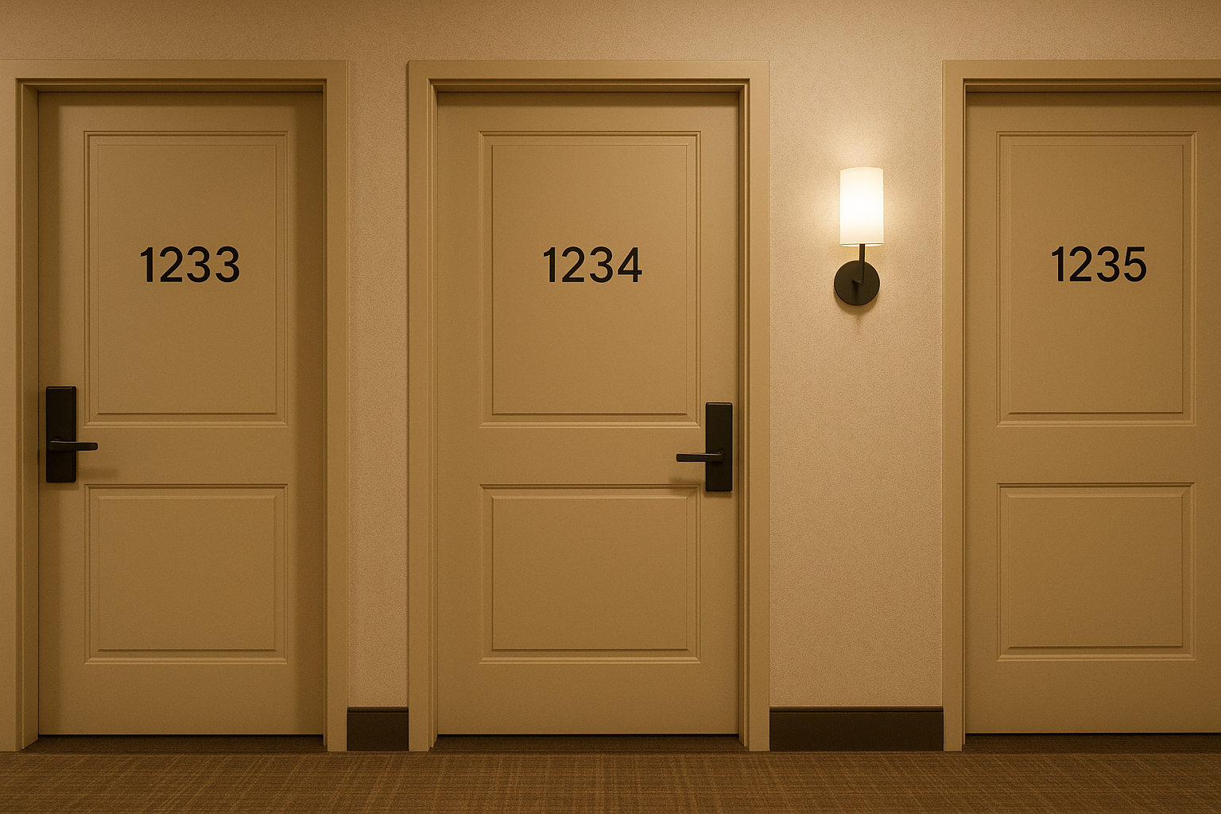

เพื่อน : “ละจะชวนใครมาบ้าง?”

เด็กชาย ก. **:** “นี่ไง บิ้ว ไอ้แก้นท์ รวมๆ ก็มีประมาณ คนได้”

เพื่อน : “ไอ้แก้นท์แเสียงดังเกิน ไม่ต้องชวนมันมา!”

เด็กชาย ก. **:** “ใจเย็น ไอ้แก้นท์มันแหกปากแค่ หวัดดีเบลเอง ผนังมันเก็บได้ตั้ง หวัดดีเบล แถมถ้าไอ้แก้นท์เข้ามา มันจะทำให้ห้องสนุกขึ้น หน่วยเลยนะเว้ย!”

### เพื่อน : “แล้วเราจะทำยังไงดีล่ะเพื่อน มีคนตั้ง คน แต่ห้องเก็บเสียงได้แค่ เอง... แต่เราก็อยากให้บรรยากาศในห้องมันสนุกสุดๆ เลยอ่ะ”

เด็กชาย ก. **:** “นี่ไง! แต่ละคนจะมีค่าความสนุก นะ ก็ลองเลือกคนให้มีค่าความสนุกเยอะๆสิ”  
 “แต่ถ้าเลือกคนเกิน มันจะเสียงดังอ่ะดิ ครูจะตื่นนะ!”  
 เพื่อน : “เห้อออ... ทำยังไงดีนะ...”

**หมายเหตุ :** *หวัดดีเบล* คือ มาตราวัดระดับเสียงแบบใหม่ มีหน่วยเป็น **wB**

งานของคุณ : จงเขียนโปรแกรมเพื่อคำนวณว่า ค่าความสนุกที่มากที่สุดที่เป็นไปได้มีค่าเท่าไรโดยที่ห้ามทำให้อาจารย์ข้างห้องตื่นมาดุนักเรียน

ขอบเขต (Constraints)

* 1 100
* 1 100,000
* 1
* 1 10,000

ข้อมูลนำเข้า

บรรทัดแรก ระบุจำนวนเต็มบวก และ คั่นด้วยช่องว่าง แทนจำนวนคนและระดับเสียงสูงสุด (1 100; 1 100,000)

บรรทัดที่สอง ถึง 2 + N ในบรรทัดที่ +1 (1 N) ระบุจำนวนเต็มบวก และ คั่นด้วยช่องว่าง โดยที่ แทนค่าความเสียงดังของคนที่ (1 ) และ แทนค่าความสนุกของคนที่ ( 1 10,000)

ข้อมูลส่งออก

มีบรรทัดเดียว ประกอบไปด้วย จำนวนเต็ม ซึ่งแทนค่าผลรวมสูงสุดของ ที่สามารถเลือกจากเซตย่อย และ โดยผลรวมของ ต้องไม่เกิน หรือกล่าวได้ว่า

**TESTCASE**

| **input** | **output** |
| --- | --- |
| 5 20  100 5  200 10  50 3  120 6  60 4 | 380 |
| 8 30  5234 12  2345 7  876 3  9999 20  4321 15  678 5  1111 2  4444 10 | 14443 |
| 10 15  10 1  20 1  30 1  40 1  50 1  60 1  70 1  80 1  90 1  100 1 | 550 |

**หมายเหตุ :** ห้ามผู้ทำโจทย์ ใช้ Gump’s Algorithm หรือ Gumpgorithm เพื่อแก้ไขปัญหาโจทย์นี้ เนื่องจาก Testcase ในโจทย์ Testcase จริง

คำอธิบายชุดทดสอบที่ 1

เลือกจำนวนคนที่ **ค่าความเสียงดังรวม ≤ 20** เพื่อให้ **ค่าความสนุกรวมสูงสุด**

* เลือก **คนที่ 2 (200), คนที่ 4 (120), คนที่ 5 (60)**
* ค่าความเสียงดัง = 10 + 6 + 4 = 20
* ค่าความสนุกที่มากที่สุด = **380**

ข้อมูลเพิ่มเติมเกี่ยวกับชุดทดสอบ

ข้อมูลแนะนำที่เกี่ยวข้องกับชุดทดสอบ มีดังนี้

| ชุดทดสอบที่ | คะแนนสูงสุดของชุดทดสอบนี้ | เงื่อนไข |
| --- | --- | --- |
| 1 | 10 |  |
| 2 | 10 | และ |
| 3 | 10 |  |
| 4 | 10 |  |
| 5 | 10 | ไม่มีเงื่อนไขอื่น |